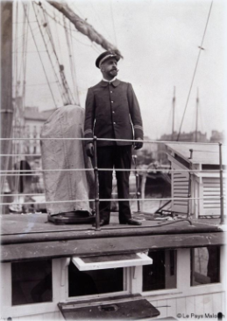
Collège Jean Charcot
13 rue du Commandant Charcot
: 04.72.38.81.81 Mail : ce.0691670r@ac-lyon.fr
Site Internet : http:// Charcot.etab.ac-lyon.fr

RENTREE DES ELEVES
ANNEE SCOLAIRE 2020-2021
Modification des horaires 5ème

6ème | Le mardi 1 septembre 2020  Le mercredi 2 septembre 2020 | de 9h00 à 15h30  de 10h00 à 12h00
5ème | Le mardi 1 septembre 2020 | de 14h00 à 16h00
4ème | Le mercredi 2 septembre 2020 | de 8h30 à 11h30
3ème | Le mercredi 2 septembre 2020 | de 9h00 à 12h00

L’emploi du temps pour tous les élèves commencera

Jeudi 3 septembre 2020 selon l’emploi du temps distribué aux élèves.

